Объекты культурного наследия регионального значения (по состоянию на 01.06.2018г.)
№ п/п | Наименование объекта культурного наследия | Местонахождение | Фото
п. Солнцево
1 | Братская могила воинов Советской Армии, погибших в период Великой Отечественной войны. Захоронено 2285 человек, установлено фамилий на 625 человек. Скульптура установлена в 1956.  Решение исполнительного комитета Курского областного Совета народных депутатов № 382 от 14.06.1979г.  Рег. № 461510382100005 | Курская область, п. Солнцево (в саду средней школы) | 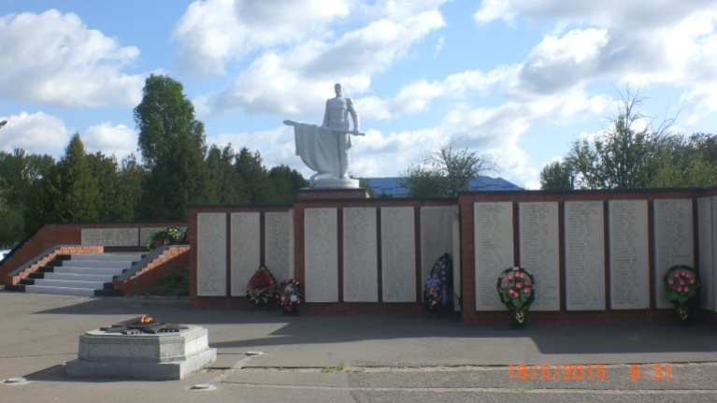
Бунинский сельсовет
2 | Братская могила советских воинов, погибших в боях с фашистскими захватчиками в 1943г.  Решение исполнительного комитета Курского областного Совета народных депутатов № 77 от 15.03.1990г.  Рег. № 461410150850005 | Курская область, Солнцевский район, с. Бунино | 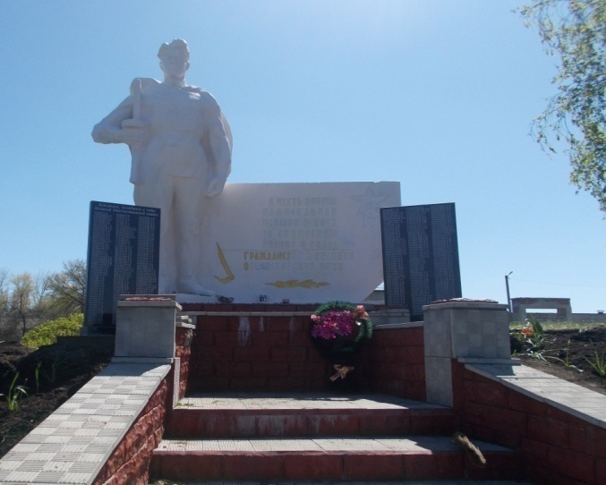
Зуевский сельсовет
3 | Могила советского воина Назарова П.Т., 1942г.  Постановление Губернатора Курской области № 841 от 12.11.2001г. | Курская область, Солнцевский район, д. Меловатка | 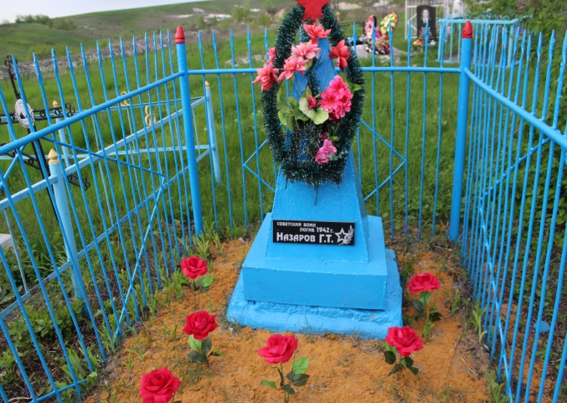
4 | Братская могила 14 советских воинов, 1942 г.  Постановление Губернатора Курской области № 841 от 12.11.2001 г.  Рег. № 461410145660005 | Курская область, Солнцевский район, село Выползово
5 | Церковь Николаевская, 1853 г.  Постановление Губернатора Курской области № 566 от 30.10.1998 г.  Рег. № 461510383960005 | Курская область, Солнцевский район, село Зуевка | 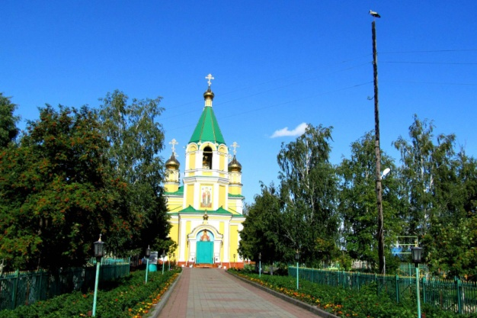
Ивановский сельсовет
6 | Могила неизвестного советского летчика и мирных жителей, казненных оккупантами, 1942 г.  Постановление Губернатора Курской области № 841 от 12.11.2001 г.  Рег. № 461510382150005 | Курская область, Солнцевский район, хутор Баранов | 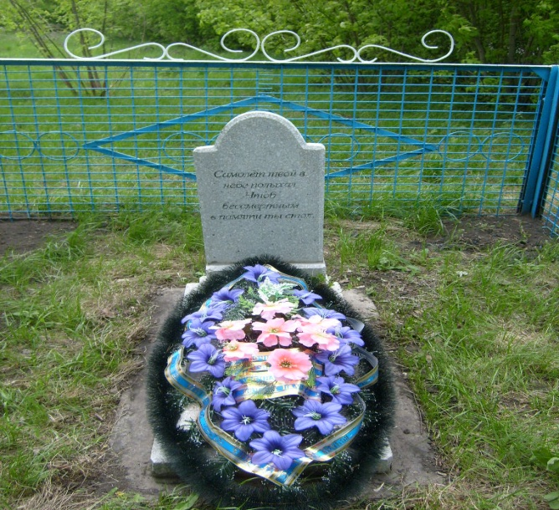
7 | Братская могила 45 советских воинов, 1943 г.  Постановление Губернатора Курской области № 841 от 12.11.2001 г.  Рег. № 461510399800005 | Курская область, Солнцевский район, село Ивановка | 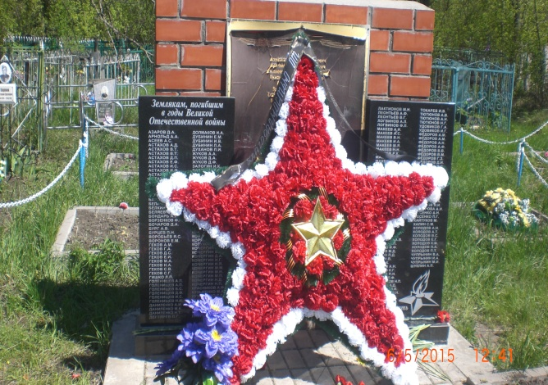
Старолещинский сельсовет
8 | Братская могила 11 советских воинов, 1943 г.  Постановление Губернатора Курской области № 841 от 12.11.2001 г.  Рег. № 461410152210005 | Курская область, Солнцевский район, село Старый Лещин | 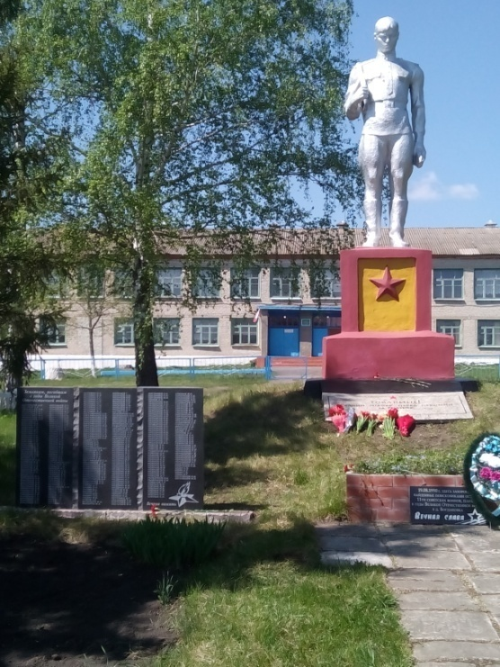
9 | Братская могила воинов Советской Армии, погибших в период Великой Отечественной войны.  Захоронено 30 человек, установлено фамилий на 11 человек. Скульптура установлена в 1965 году.  Решение исполнительного комитета Курского областного Совета народных депутатов № 382 от 14.06.1979 г.  Рег. № 461410151670005 | Курская область, Солнцевский район, село Гололобовка (северо-восточная окраина) | 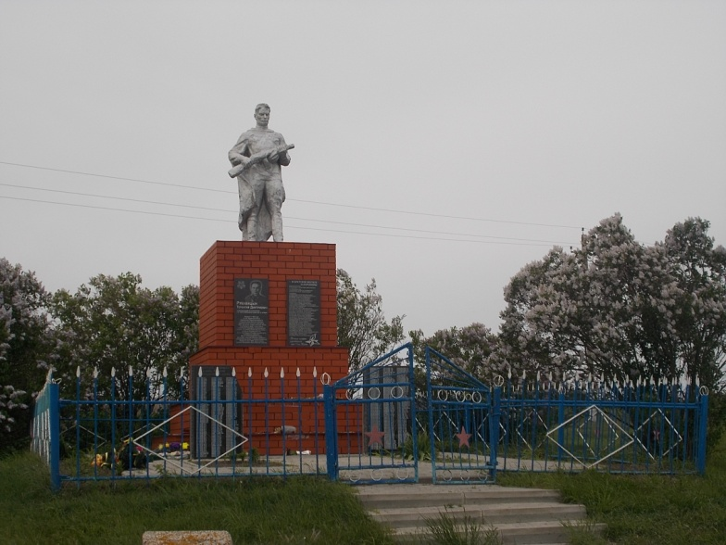
10 | Могила мл. сержанта Коваля П. К., 1942 г.  Постановление Губернатора Курской области № 841 от 12.11.2001 г.  Рег. № 461510399830005 | Курская область, Солнцевский район, хутор Стародубцево | 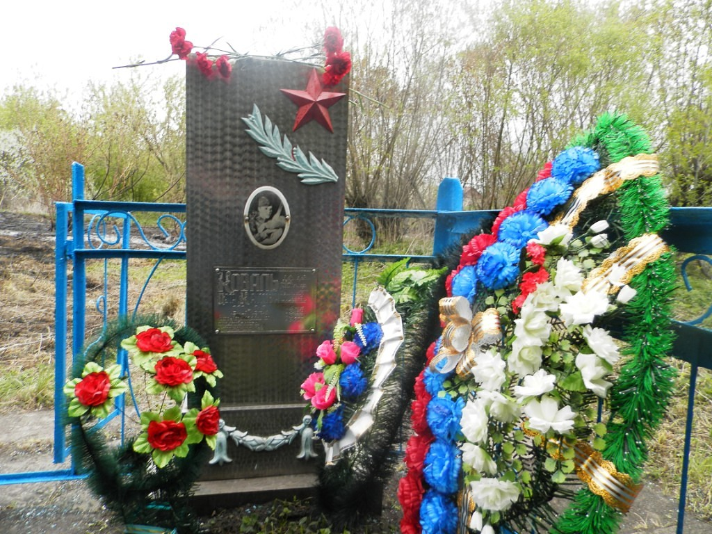
11 | Братская могила 15 советских воинов, 1943 г.  Постановление Губернатора Курской области № 841 от 12.11.2001 г.  Рег. № 461510399870005 | Курская область, Солнцевский район, деревня Ниженка | 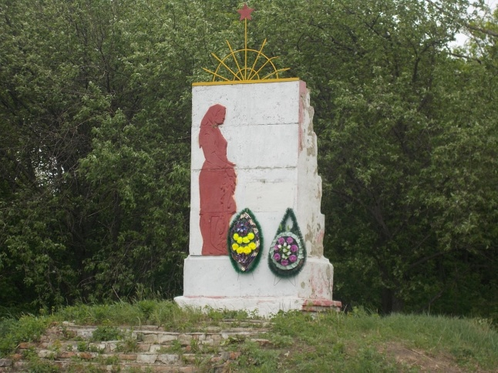
Субботинский сельсовет
12 | Церковь Покровская, 1847г.  Постановление Губернатора Курской области № 566 от 30.10.1998г. | Курская область, Солнцевский район, с. Орлянка | 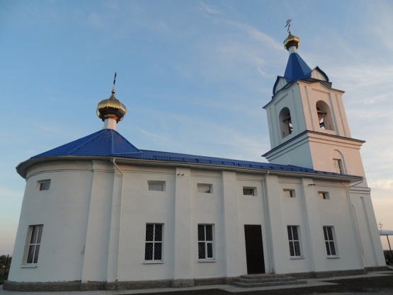
13 | Братская могила 28 советских воинов, 1943 г.  Постановление Губернатора Курской области № 841 от 12.11.2001 г.  Рег. № 461410168740005 | Курская область, Солнцевский район, село Субботино | 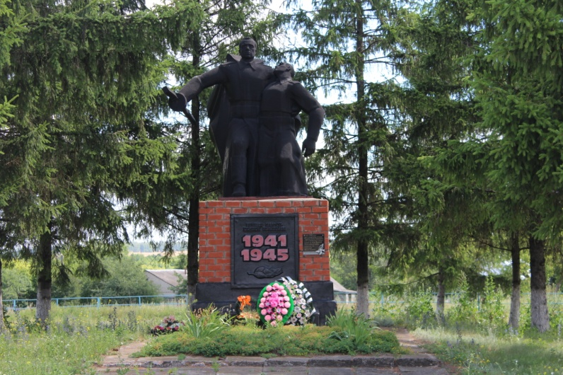
Шумаковский сельсовет
14 | Братская могила советских воинов, 1943г.  Постановление Губернатора Курской области № 841 от 12.11.2001г.  Рег. № 461510399410005 | Курская область, Солнцевский район, с. Машкино | 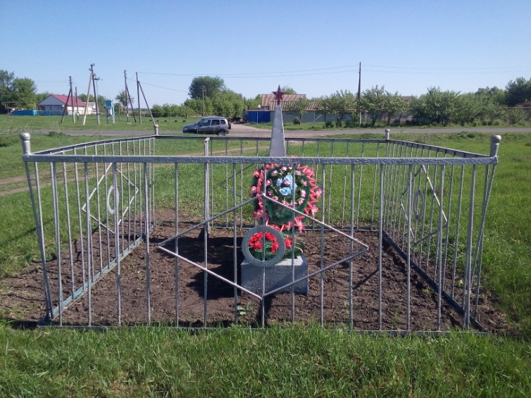
15 | Братская могила 25 советских воинов, 1943 г.  Постановление Губернатора Курской области № 841 от 12.11.2001 г. | Курская область, Солнцевский район, село Плоское | 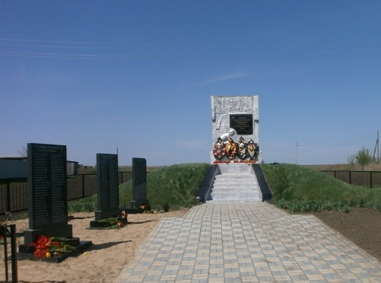
16 | Братская могила советских воинов, 1943 г.  Постановление Губернатора Курской области № 841 от 12.11.2001 г.  Рег. № 461510399390005 | Курская область, Солнцевский район, село Плоское | 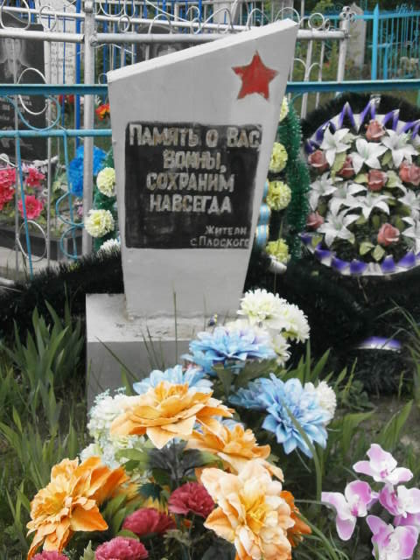
17 | Братская могила 30 советских воинов, 1943 г.  Постановление Губернатора Курской области № 841 от 12.11.2001 г.  Рег. № 461510384040005 | Курская область, Солнцевский район, село Шумаково | 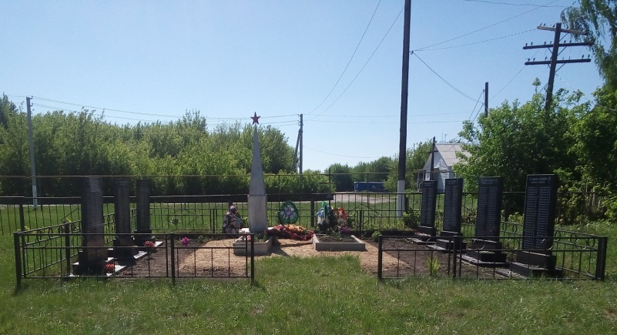
18 | Братская могила мирных жителей, 1943 г.  Постановление Губернатора Курской области № 841 от 12.11.2001 г.  Рег. № 461510383860005 | Курская область, Солнцевский район, хутор Сорочино | 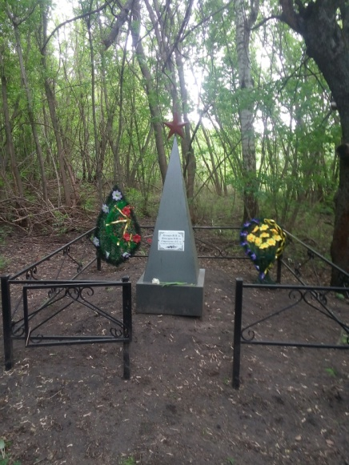

Приложение № 2

Перечень выявленных объектов культурного наследия( без объектов археологии, по состоянию на 01.06.2018г.)

№ п/п | Наименование объекта | Год постройки | Местонахождение
Памятники истории
1 | Могила ефрейтора Ю.С. Чекулаева, погибшего в Афганистане | 1985г. | п. Солнцево, кладбище | 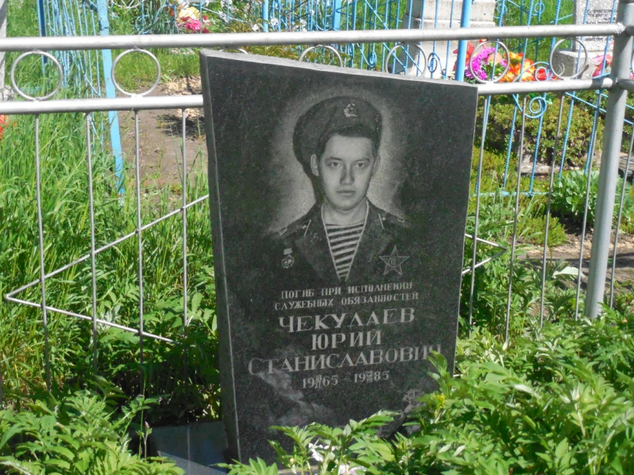
2 | Могила Филатовых Т.П., Н.И., К.А., казненных немецкими оккупантами | 1942г. | п. Солнцево, центр | 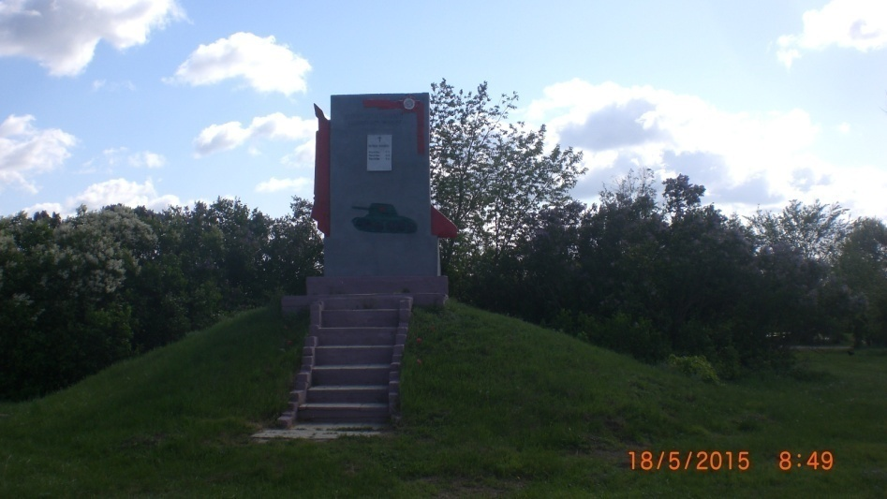
Памятники архитектуры
3 | Церковь Николаевская | сер. XIX в. | с. Лещ-Плота | 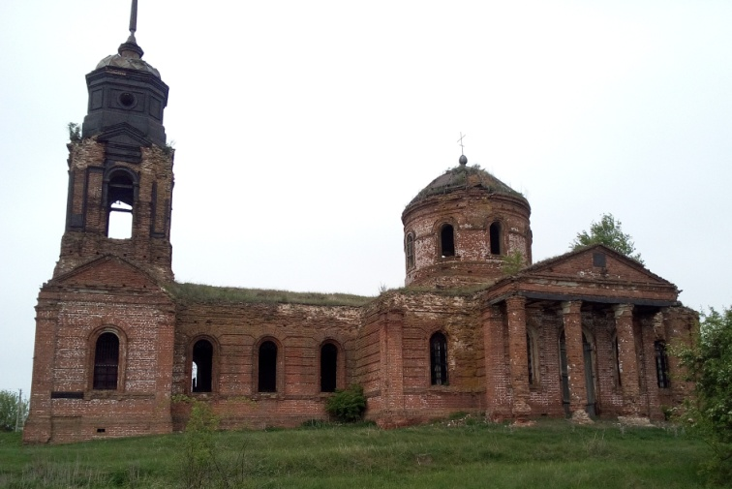
 | Ансамбль усадьбы помещика Сонцева | 1-я пол. XIX в. | с. Никольское
4 | Дом Сонцева | 1-я пол. XIX в. | с. Никольское
5 | Дом управляющего | 1-я пол. XIX в. | с. Никольское | 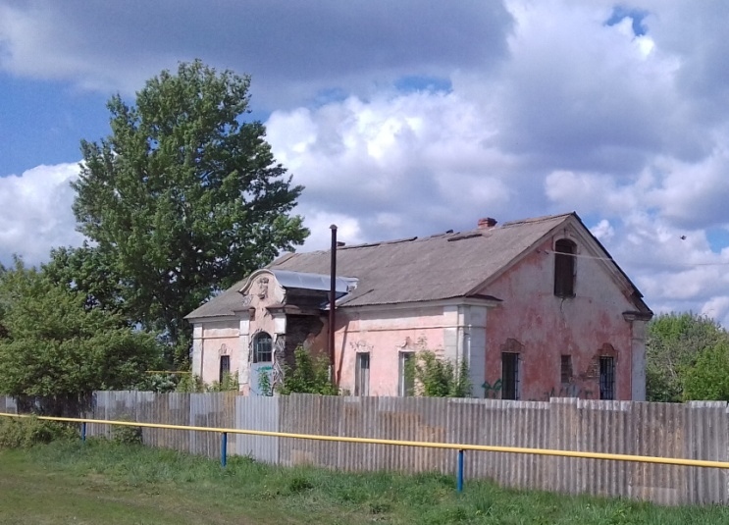
6 | Парк | 1-я пол. XIX в. | с. Никольское | 